Молодежно- патриотическое объединение
«Потомки павших на войне»
Городищенского района Волгоградской области

Секция: «Нам в памяти беречь родные имена»

Научно- исследовательская работа
«9 бойцов на листе»

Выполнила: ученица 10 класса
Кучир Валерия
Руководитель: Мисан Светлана Анатольевна
учитель истории и обществознания
тел. 89616718513

2015 год
Оглавление
стр
Введение______________________________________________________3-5
Основная часть______________________________________________5-17
- Поиск места захоронения Хохлова В.В._______________________5-7
- Боевой путь 292-й стрелковой дивизии. _____________________7-16
  - 292-я стрелковая дивизия 1-го формирования.___________7-10
  - 292-я стрелковая дивизия 2-го формирования.___________10-14
  - 292-я стрелковая дивизия 3-го формирования.____________14-16
Заключение_________________________________________________16
Библиография ______________________________________________17
Приложение __________________________________________________18-27

Введение
Любой выбор жизненного пути начинается с познания истока жизни, к которому относятся семья, природное окружение, история родного города и Отечества в целом. Любить и уважать свое Отечество невозможно без знания его исторического и культурного наследия.
В современном образовании большое внимание уделяется воспитанию патриотизма у подрастающего поколения. Считается, что молодежь растет черствой и огрубевшей, не имеет никаких моральных ценностей, не знает историю своего государства. Мы хотим опровергнуть это мнение на примере работы поискового отряда «Орлята» МБОУ « Котлубанская СОШ» Городищенского района Волгоградской области.
За 47 лет члены отряда накопили богатый материал о воинах- котлубанцах, о боевом пути стрелковых дивизий, отдельных частей, оформлена комната Боевой славы.
Ребята ведут переписку с родственниками воинов, участвовавших в боях под Котлубанью, устраивают встречи с ними на праздновании Дня Победы. Найдено много информации о погибших воинах, пропавших без вести в боях за наш поселок в 1942 году.
В июне 2014 года из Владимирской области в Котлубанскую школу приехал внук погибшего воина 292-й стрелковой дивизии Хохлова Василия Васильевича с просьбой посмотреть фамилию деда в списке захороненных воинов в Братской могиле поселка Котлубань. После совместного просмотра базы данных Котлубанской школы, нужной фамилии мы не нашли. Хохлова Александра Викторовича интересовала информация не только о деде, но и о дивизии, где служил служил Хохлов В.В.. Мы решили совместно написать исследовательскую работу о поиске захоронения Хохлова В.В. и боевом пути 292-й стрелковой дивизии.
Задачами исследования стали: установить место захоронения бойца, изучить архивные материалы Комнаты Боевой слав Котлубанской школы о 292-й стрелковой дивизии, восстановить картину боев под Котлубанью в 1942 году, в которых принимала участие 292-я стрелковая дивизия.
Актуальность избранной темы определяется тем, что в этом году наша страна отмечает уже 70-летие Победы в Великой Отечественной войне, а родственники погибших не имеют информации о месте захоронения погибших отцов и дедов.
Чтобы подтвердить наше предположение, мы посетили несколько сайтов и форумов по розыску погибших советских воинов в период Великой Отечественной войны. Разместили там информацию о нашем поисковом отряде и быстро дождались отзывов. За полгода к нам обратилось несколько человек: редактор отдела новостей газеты «Новости Приобья» написал: «…На мемориальном памятнике вашего посёлка должна быть фамилия нашего земляка Арканов Александр Никитович, 1911 г.р., умер от ран 24 сентября 1942 года, похоронен у совхоза Котлубань, Сталинградской обл. Отзовитесь!», из Татарстана Любовь Барбаш просит найти Заседателева П.А., на интернет- форуме «Камерон» сообщение о поиске Франчук М.З., из Воркуты от Колпакова Федора Николаевича- научного сотрудника муниципального бюджетного учреждения культуры «Воркутинский музейно-выставочный центр» о поиске Вотинцева К.И, на форуме http://www.festung.kamerad.ru сообщение из Казахстана с просьбой об установлении места захоронения Карахозина Н.
Анализируя эти письма, мы убедились, что много еще неизвестного таит в себе период Великой Отечественной войны и наша работа важна.
Методологической основой исследования являются принципы объективности и историзма, предусматривающие анализ собранной информации в контексте конкретной исторической обстановки, использование всех доступных исследователю источников и литературы. При исследовании использовались системный, хронологический, сравнительно-исторический методы исследования.
База исследования представлена как опубликованными материалами, так и комплексом архивных документов. Среди них мы выделили следующие группы документов: архивные документы фондов российских архивов, комнаты Боевой славы Котлубанской школы; опубликованные документальные материалы на интернет- сайтах, воспоминания родственников.
Практическая значимость исследования заключается, прежде всего, в том, что результаты нужны родным погибших воинов, использованы учителями Котлубанской школы для проведения классных часов, уроков мужества, экскурсий в комнате Боевой славы.
Основная часть
- Поиск места захоронения Хохлова В.В.
Итак, остановимся на процессе поиска места захоронения воина 292-й стрелковой дивизии Хохлова Василия Васильевича.
После июньского посещения школы Хохлов Александр Викторович прислал по электронной почте письмо следующего содержания: «Пишет Вам Хохлов Александр Викторович из Владимирской области. 19.06.2014 года я был в вашей школе и мы с вами общались в школьном музее. Мой дед воевал в районе ст. Котлубань и погиб 14 октября 1942 года. В списках Братской могилы пос. Котлубань его нет, но после нашего разговора стало понятно,
что у вас в основном данные по 298 с. д., а мой дед воевал в 292 с.д. Он погиб в районе Лиманной или Хуторской балки. Во вложении данные по моему деду из ОБД Мемориал. Надежда найти захоронение очень мала. К Вам я обращаюсь, наверное, больше потому, что возможно подскажете в каком направлении можно вести дальнейший поиск».
К этому времени мы уже просмотрели базу данных ОБД МЕМОРИАЛ, нашли документ о том, что Хохлов В.В. похоронен в Большой балке близ станции Котлубань. На листе о потерях вместе Хохловым В.В. было еще 8 бойцов: Мошкин Алексей Александрович из Удмуртской АССР, Коротаев Юрий Николаевич из Ивановской области, Синельников Антон Миронович с Украины, Чеербаевский Александр Алексеевич из Сибири, Камашеев Зарип Камалович из Татарской АССР, Чейряхин Иван Федорович из Челябинской области, Сомин Зиновий Григорьевич из Белоруссии, Лытко Иван Платонович из Омской области, Алкаров Албаоо Зорале из Узбекистана. После проверки списка захороненных воинов в Брасткой могиле п. Котлубань их фамилии у нас тоже не значились. Работая с данными о безвозвратных потерях сайта ОБД Мемориал, убедились, что все солдаты из 292-й стрелковой дивизии и погибли 14 октября 1942 г.
Сразу послали запрос ответственному руководителю за поисковую работу в областной военный комиссариат: «Уважаемая Елена Александровна! К Вам обращается руководитель поискового отряда «Орлята» Котлубанской школы Городищенского района Волгоградской области с просьбой увековечить имена погибших советских воинов. 19.06.2014 года к нам в школу приехал внук погибшего Хохлова Василия Васильевича 1897 года рождения. В документах из ОБД МЕМОРИАЛА он решил, что его дед захоронен в п. Котлубань, т.к. указано в 3 км от Котлубани в Большой балке. Мы просмотрели наш список захороненных воинов в Братской могиле п. Котлубань, но данную фамилию не нашли. Я проверила всех солдат на этом листе потерь и у нас нет ни одной фамилии в списке захороненных. Просим увековечить всех воинов этого списка. 19.06.2014 г.»
В сентябре 2014 года мы получили 2 письма из районного военного комиссариата о вопросе увековечивания Хохлова В.В. и еще 8 бойцов 292 стрелковой дивизии. В первом письме сообщается, что из Большой балки после войны было перезахоронение солдат в Братскую могилу п. Котлубань. Во втором- решение от 03.10.14 г. о внесении фамилии Хохлова В.В. и 8 бойцов с листа потерь в список захороненных советских воинов в Братской
могиле п. Котлубань.
Александр Викторович мало знал о своем деде. Родился Василий Васильевич Хохлов в 1897 году в селе Иванково Ивановской области Владимирского района. У него было шестеро детей и на данный момент в живых две дочери 75-ти лет и 84-х лет. Одна из дочерей рассказывает, что отец в 1942 году он еще работал в ремесленном училище, потом призван в ряды Красной Армии. Она помнит, что отец обещал вернуться. В семейном альбоме дочерей сохранилась только одна фотография отца, правда неизвестно какого года.
Итак, цель о поиске места захоронения Хохлова В.В. была достигнута. Теперь осталось сообщить о проделанной работе внуку погибшего
солдата. Сказать, что он был благодарен, значит, ничего не сказать. Александр Викторович в будущем году решил посетить Братскую могилу п. Котлубань и почтить память погибших солдат.
- Боевой путь 292 стрелковой дивизии.
  - 292-я стрелковая дивизия 1-го формирования.
Останавливаться на достигнутом результате мы не стали и начали собирать материал о 292-й стрелковой дивизии, в которой проходили службу 9 наших бойцов из разных уголков советской страны. В комнате Боевой славы Котлубанской школы нет архивных материалов об этой дивизии, поэтому нам пришлось искать материал в Интернете.
Начнем освещать боевой путь 292-й стрелковой дивизии с 1-го формирования.
292-я стрелковая дивизия формировалась в июле 1941 года в Селецких лагерях Рязанской области. В составе действующей армии состояла с 28 августа 1941 года по 27 декабря 1941 года.
В состав 292-й дивизии входили:
1007-й стрелковый полк
1009-й стрелковый полк
1011-й стрелковый полк
833-й артиллерийский полк
351-й отдельный истребительно-противотанковый дивизион
554-й отдельный зенитный артиллерийский дивизион
380-я отдельная разведывательная рота
576-й саперный батальон
729-й отдельный батальон связи
296-й медико-санитарный батальон
362-я отдельная рота химической защиты
752-я автотранспортная рота
953-я полевая почтовая станция
Командирами были:
полковник Попов Алексей Федосеевич (02.07.1941 г.- 30.09.1941 г.),
полковник Бияков Сергей Тимофеевич (октябрь- декабрь 1941 г.).
Подчинение
на 01.08.1941 г. - Московский ВО
на 01.09.1941 г. – 52-я отдельная Армия
с 01.10.1941 г. – 4-я отдельная Армия
С 20-24 августа 1941года 292-я стрелковая дивизия грузилась в эшелоны и по Октябрьской железной дороге отправилась в Ленинградскую область. Это подтверждают сведения из Директивы ставки ВГК №001200 командующему 52-й Армией о развертывании Армии: «…23 августа 1941 г. 05 ч 40 мин.
1. На линии Тихвин, М. Вишера, Валдай, Осташков развернуть 52-ю Резервную Армию с непосредственным подчинением ее Верховному Главнокомандованию, имея ее передовые дивизии западнее указанной линии в сторону р. Волхов.
2. Командующим армией назначить генерал-лейтенанта Клыкова Н. К., начальником штаба — генерал-майора Ляпина П. И.
3. В составе 52-й Армии иметь: 292-я СД в районе ст. Волховская пристань… Об исполнении донести. Верховный Главнокомандующий И. Сталин
Начальник Генерального штаба Б. Шапошников».
292-я дивизия высадилась в районе Кириши. Дивизия вошла в состав 4-й Армии, она была развернута на правом берегу реки Волхов от Кириши до Грузино (12 км восточнее Чудово). 28.08.1941г. 292-я дивизия понесла первые потери.
16 октября1941 года противник перешел в наступление на Тихвинском направлении. Главный удар он нанес силами 39-го моторизованного корпуса (8-я и 12-я танковые и 18-я и 20-я моторизованные дивизии) и четырьмя дивизиями 1-го армейского корпуса (11, 21, 126, 254-я пехотные дивизии). Одновременно частью сил враг развернул наступление на Малую Вишеру. Гитлеровским войскам противостояли пять стрелковых и одна кавалерийская дивизии 4-й и 52-й армий, занимавшие оборону в полосе шириной 130 км. Имея полуторное превосходство в людях и более чем двукратное в танках и артиллерии, противник сразу же добился заметного успеха. 20 октября оборона 52-й армии оказалась прорванной. Между 52-й и 4-й армиями образовался разрыв, заполнить который ввиду отсутствия у командующих армиями резервов оказалось невозможным.
Соединения 52-й Армии, отступая в юго-восточном направлении, 22 октября оставили Большую Вишеру. 23 октября 1941 года враг захватил Будогощь и вышел в тыл 4-й Армии, вынудив ее к отходу. Нависла реальная угроза не только над Тихвином, но и над коммуникациями Ленинградского фронта. Собственно, после этих боёв дивизия была рассеяна - различные подразделения и группы бойцов из состава дивизии вели боевые действия в течение октября-ноября 1941 года в составе других соединений, и даже сложно установить путь отдельных полков. Так, 1007-й стрелковый полк некоторое время удерживал позиции по рубежу реки Пчевжа на краю Ширинского болота, к 29 октября 1941 года остатки дивизии, очевидно включая этот полк, тылы, остатки артиллерии были выведены в тыл, а в ноябре 1941 года действовал уже в составе 4-й гвардейской стрелковой дивизии у Ново-Никольского, а позднее его остатки были влиты в эту дивизию. Два полка дивизии отступали на север, где у деревни Пчева с конца октября 1941 года ведут напряжённые бои и где попали в окружение.
Остатки личного состава полков 6 ноября 1941 года выходили из окружения в районе деревни Бережки, в полосе обороны 6-й бригады морской пехоты и в течение недели приводили себя в порядок в Волхове, а с 17 ноября 1941 были переформированы в пять батальонов и влиты в состав 6-й бригады морской пехоты. Дивизия уже с конца октября 1941 года фактически не представляла собой единого формирования.
В конце ноября остатки 292-й дивизии были расформированы.
Таким образом, можно сделать вывод, что боевой период 292-й стрелковой дивизии 1-го формирования был недолгим. Первые жертвы появились в тот же день после высадки. Под яростным натиском врага дивизия попала в окружение и ее части были рассеяны.
  - 292-я стрелковая дивизия 2-го формирования.
Далее рассмотрим 2-е формирование 292-й стрелковой дивизии.
292-я стрелковая дивизия сформирована летом 1942 года на базе 74- й морской стрелковой бригады, уничтожена под Сталинградом в октябре
1942 года.
Подчинение:
с 01.07.1942 г. - резерв ставки ВГК - 10 резервная Армия
на 01.09.1942 г. - Сталинградский фронт – 24-я Армия
на 01.10.1942 г. - Донской фронт – 1-я Гвардейская Армия
на 01.11.1942 г. - Донской фронт – 24-я Армия
Командиром дивизии был назначен: генерал- майор береговой службы Степан Васильевич Лишенков(09.06.1942-29.09.1942), военным комиссаром- полковник Василий Семенович Баландин (30.09.1942-05.11.1942).
В составе 292-й дивизии находились:
1007, 1009 и 1011 стрелковый полк,
833 артиллерийский полк,
361 отдельный истребительно-противотанковый дивизион,
362 зенитная автотранспортная рота,
404 минометный дивизион,
380 разведывательная рота,
576 саперный батальон,
729 отдельный батальон связи,
296 медико-санитарный батальон,
362 отдельная рота химзащиты,
452 автотранспортная рота,
142 полевая хлебопекарня,
48 дивизионный ветеринарный лазарет,
1587 полевая почтовая станция,
1677 полевая касса Госбанка.
Боевой период дивизии был короткий с 31 августа 1942 года по 2 ноября 1942 года.
74-я бригада в июне 1942 года в городе Шуя развернута в 292-ю стрелковую дивизию. В первой половине августа она была переброшена по железной дороге до станций Арчеда города Фролово и Котлубань Сталинградской области.
Части 292-й дивизии заняли оборону восточнее хутора Грачи по северному берегу одноименного притока Дона во втором эшелоне 24-й Армии.
3 сентября 1942 года по приказу командования 292-я дивизия перемещается в район Заварыкина с задачей занять оборону и быть в готовности к отражению возможной попытки противника переправиться через Дон вблизи его поворота на юг. Когда стало ясно, что форсировать реку здесь враг не будет (все его наличные силы и прибывавшие резервы к тому времени втянулись в борьбу за город или за обеспечение флангов ударной группировки), 292-я была введена в первый эшелон. Ее участок был обращен фронтом на юго-запад, начинался у совхоза Котлубань и тянулся к разъезду Паншино и далее на восток до высоты 100,4, перекрывая железнодорожную магистраль Сталинград — Поворино и древний земляной вал (так называемый вал Анны Иоанновны). Оборона часто сменялась наступлением.
10 сентября 1942 года 292-я дивизия передается в состав 1-й Гвардейской Армии.
18-20 сентября 1942 года - дни атаки 1 Гвардейской Армии, в которую входила 292-я стрелковая дивизия из района Котлубань- Самофаловка в юго, юго-восточном направлении.
Таким образом, 18 сентября 1942 года 292-я стрелковая дивизия наступала из района балок Хуторная и Лиманная с поддержкой 12-й танковой бригады.
Из оперативной сводки Генерального Штаба Красной Армии составленной уже на следующий день на 8.00 19 сентября 42 года видно, что «…292 сд овладела рубежом сев. - вост. скаты выс. 123,6 - сев. скаты выс. 143,8…»
В воспоминаниях заместителя командира батальона Жаркого Ф.М. читаем «…Рано утром 18 сентября после артподготовки и массированного применения реактивной артиллерии войска 1-й гвардейской армии перешли в наступление. С самого начала наступления с утра до вечера над нами все время летали вражеские самолеты и методично бомбили атакующие войска. Я в это время находился на командном пункте полка 292-й стрелковой дивизии для корректировки совместных действий. Танки 12- й бригады продвинулись в результате ожесточенного боя на отдельных участках в направлении пункта Питомник на 3-5 километров, но были встречены массированным огнем зенитной артиллерии немцев и понесли значительные потери. Стрелковая дивизия, наступавшая вместе с бригадой, была отрезана от танков и также понесла потери в результате артиллерийского огня и действия авиации».
Этим наступлением Ставка Главнокомандования хотела сковать силы всей северной части немецко- фашистской группировки, лишив ее возможности перебрасывать подкрепления в центр города, где именно тогда борьба достигла критической стадии. Наступление изначально было обречено на большие жертвы с нашей стороны. Противник укрепил выгодные позиции, организовал надежную огневую систему, создал минные поля, перебросил танки к слабым участкам. Было превосходство вражеской авиации в условиях открытой местности. С самого начала наступления вражеские бомбили атакующие советские части.
В итоге пехота была отрезана от танков и залегла на достигнутом рубеже.
Танковые подразделения ушли вперед и не поддержанные пехотой в большинстве своем потеряли практически все машины. Стрелковые части также понесли большие потери. Захоронения на данном участке - это окопы, ячейки, воронки, блиндажи. Официальных захоронений в данном месте нет. После войны на этом участке начали переносить останки солдат в Братские могилы п. Котлубань и с. Самофаловка.
Ни описаний боев, ни отчетных документов в фонде 292-й дивизии обнаружить не удалось. Не удалось разыскать и ветеранов соединения. Из обращения одного из них, И. Евтушенко, опубликованного в газете «Советский патриот», явствует, что сентябрьские и октябрьские бои носили кровопролитный характер. В них автор, офицер 1009-го стрелкового полка, потерял связи с выбывшими товарищами - майором Е. М. Сытником, батальонным комиссаром Б. А. Шмониным, ст. лейтенантом С. Ф. Родионовым, ст. политруком А. М. Клочковым и другими.
«Необходимо отдать должное воинам 24, 1-й гвардейской и 66-й армий Сталинградского фронта, летчикам 16-й воздушной армии и авиации дальнего действия,— напишет позже Маршал Советского Союза Г. К. Жуков,— которые, не считаясь ни с какими жертвами, оказали бесценную помощь 62-й и 64-й армиям Юго-Восточного фронта в удержании Сталинграда. Со всей ответственностью заявляю, что если бы не было настойчивых контрударов войск Сталинградского фронта, систематических
ударов авиации, то, возможно, Сталинграду пришлось бы еще хуже».
В составе именно этих армий в разные периоды или одновременно входили 27-я гвардейская и 292-я стрелковые дивизии. Как свидетельствуют материалы первой из них, за три неполных месяца боев в междуречье Волги и Дона они потеряли очень много своих солдат и офицеров, чтобы помочь соединениям, оборонявшим Сталинград, отразить натиск врага и создать условия для его разгрома. Особенно велики были потери среди коммунистов и комсомольцев, первыми поднимавшихся в атаку и последними покидавших рубеж обороны при отходе по приказу командования.
2 ноября 1942 года дивизия расформирована, так как имела большие потери в личном составе.
  - 292-я стрелковая дивизия 3-го формирования.
Наконец, обратимся к сайту «Мой фронт», где говорится о 2-м стрелковом корпусе 36-й Армии Забайкальского фронта, куда вошла 292-я стрелковая дивизия 3-го формирования.
Боевой период с 01.09.1943 года - 01.05.1945 года.
Состав 292-й дивизии:
Сформирована на базе 109 зсп и 35 стрелковая бригада.
1007, 1009 и 1011 стрелковый полк,
833 артиллерийский полк,
496 отдельный самоходно-артиллерийский дивизион,
361 отдельный истребительно-противотанковый дивизион,
380 разведывательная рота,
576 саперный батальон,
729 отдельный батальон связи (403 отдельная рота связи),
296 медико-санитарный батальон,
352 отдельная рота химзащиты,
452 автотранспортная рота,
142 полевая хлебопекарня,
48 дивизионный ветеринарный лазарет,
1587 полевая почтовая станция,
1856 полевая касса Госбанка.
Командиром 2-го корпуса 36-й Армии Забайкальского фронта назначен генерал-майор Д.Е. Петров (28.05.1942— 03.09.1945).
С июля 1943 года в корпус вошли 103-я, 275-я, 292-я, 293-я стрелковые дивизии, 368-й горнострелковый полк.
9 августа 1945 года 2 корпус 36-й армии Забайкальского фронта состоял из 103-1 (генерал-майор Соловьев), 275-й (полковник Майоров) и 292-й (генерал-майор Полянский) стрелковых дивизий. В таком составе 2-й корпус наносит удар из районов Даурии и северо-восточнее Дурэя на Хайлар с целью обеспечения действий главной ударной группировки фронта с севера.
Частям корпуса предстояло вслед за передовым отрядом перейти по мосту Аргунь, овладеть селением Драгоценка и разоружить белоказаков Трехречья. В дальнейшем 2-й стрелковый корпус должен был наступать через Нежен-Булак в направлении станции Якеши и разгромить 119-ю пехотную дивизию японцев.
12 августа 1945 года 2-й стрелковый корпус ведет короткий бой за станцию Якеши. Японский аръергард под натиском 275-й стрелковой дивизии поспешно отошел, а трехреченские казаки сдались без боя и принесли 30 боевых знамен, хранившихся у них со времен старой русской армии. Продолжая наступление, соединения корпуса блокировали Хайларский укрепленный район, главными силами развивали наступление вглубь Маньчжурии. Преодолев горный массив Большой Хинган, 17 августа 1945 года части корпуса освободили города Бухэду (Бокэ-ту), Ялу и Чжаланьтунь (Бутэхаци), 19 августа 1945 года передовыми подразделениями овладели городом Цицикар.
В последующем части корпуса в составе 36-й Армии разоружали части японской Квантунской Армии при ее капитуляции.
Из всего вышесказанного следует, что 292-я стрелковая дивизия из- за
больших потерь неоднократно расформировывалась, пополнил ряды новыми силами, вновь была на боевом посту. Вследствие недолгого боевого периода 292-я дивизия мало освящена в мемуарах, воспоминаниях, публицистике.
Заключение
Самое возвышенное чувство человека – это любовь к Родине. Это чувство невозможно сравнить ни с чем. Именно это чувство явилось мощным интегрирующим фактором морального и духовного единства советского народа в годы Великой Отечественной войны.
Во время написания работы «9 бойцов на листе» нас неоднократно посещало чувство сочувствия к тем воинам, которые сражались на таких трудных участках боевых действий Великой Отечественной войны. Они были захоронены прямо в окопах, балках и наша задача внести всех погибших солдат той страшной войны в списки Братских могил.
Мы считаем, что исследовательская работа будет интересным материалом для проведения классных часов, экскурсий в комнате Боевой славы Котлубанской школы и нужна родственникам Хохлова В.В. как знак того, что молодое поколение хочет быть достойным памяти павшего солдата ради их жизни.

Библиография
- http://lib.spnet.ru
- Материал из Википедии — свободной энциклопедии
- http://forum.patriotcenter.ru/index.php?topic=6708.0
- http://myfront.in.ua/krasnaya-armiya/divizii/strelkovye-286-300.html
- http://bdsa.ru
- http://www.aroundspb...ii-vii-viii.jpg
- http://bibliotekar.kz/kazahstancy-v-bitve-na-volge/oboronitelnye-boi-27-i-gvardeiskoi-i-292-i-strelkovoi-divizii
- http://www.myfront.in.ua/krasnaya-armiya/korpusa/strelkovye-1-20.html

Приложение №1
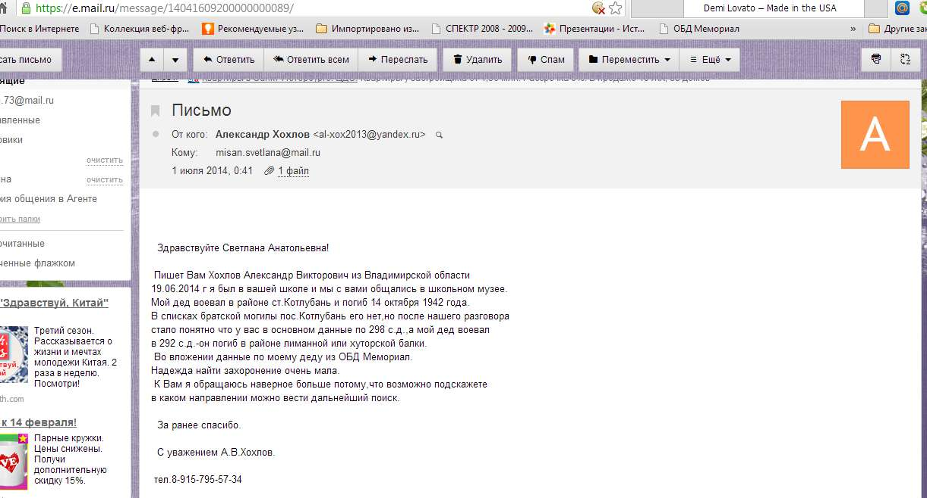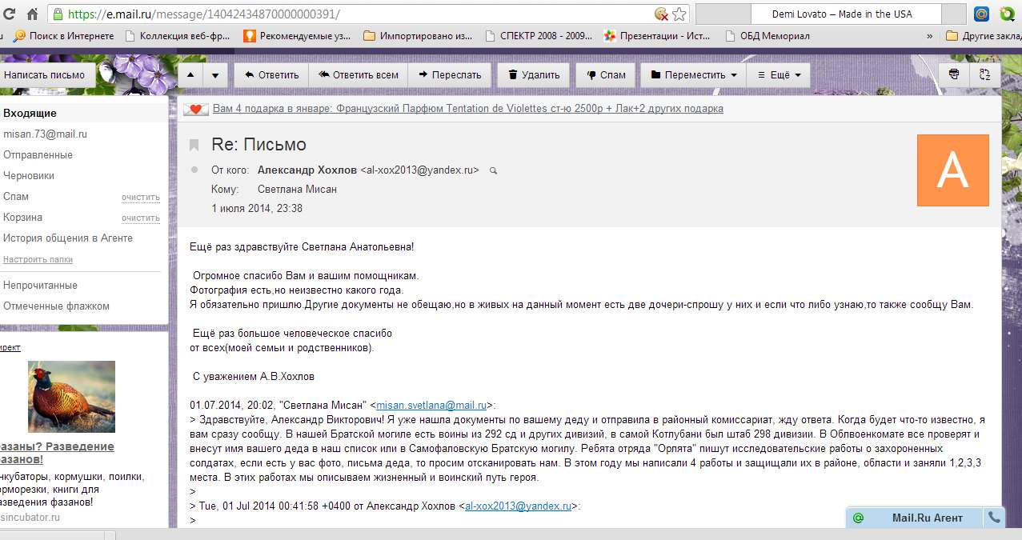
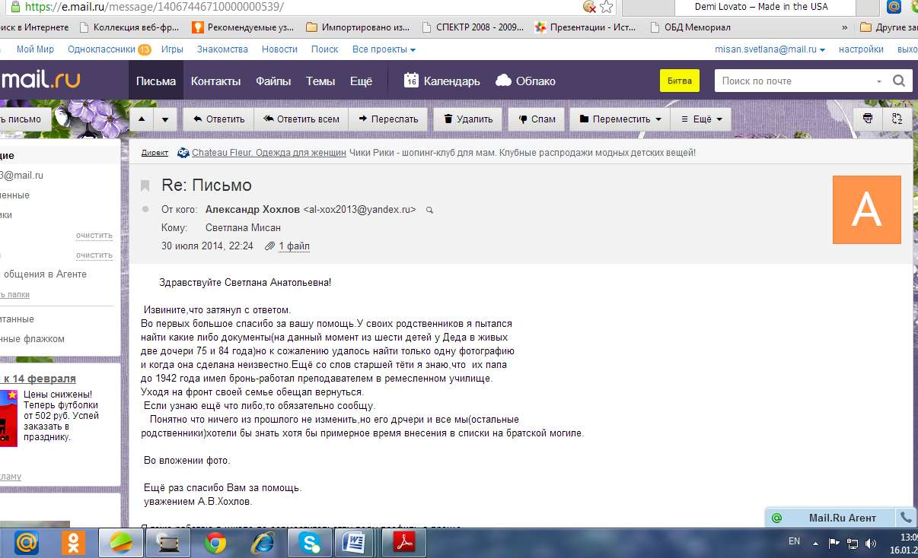
Переписка с Хохловым А.В.

Приложение №2

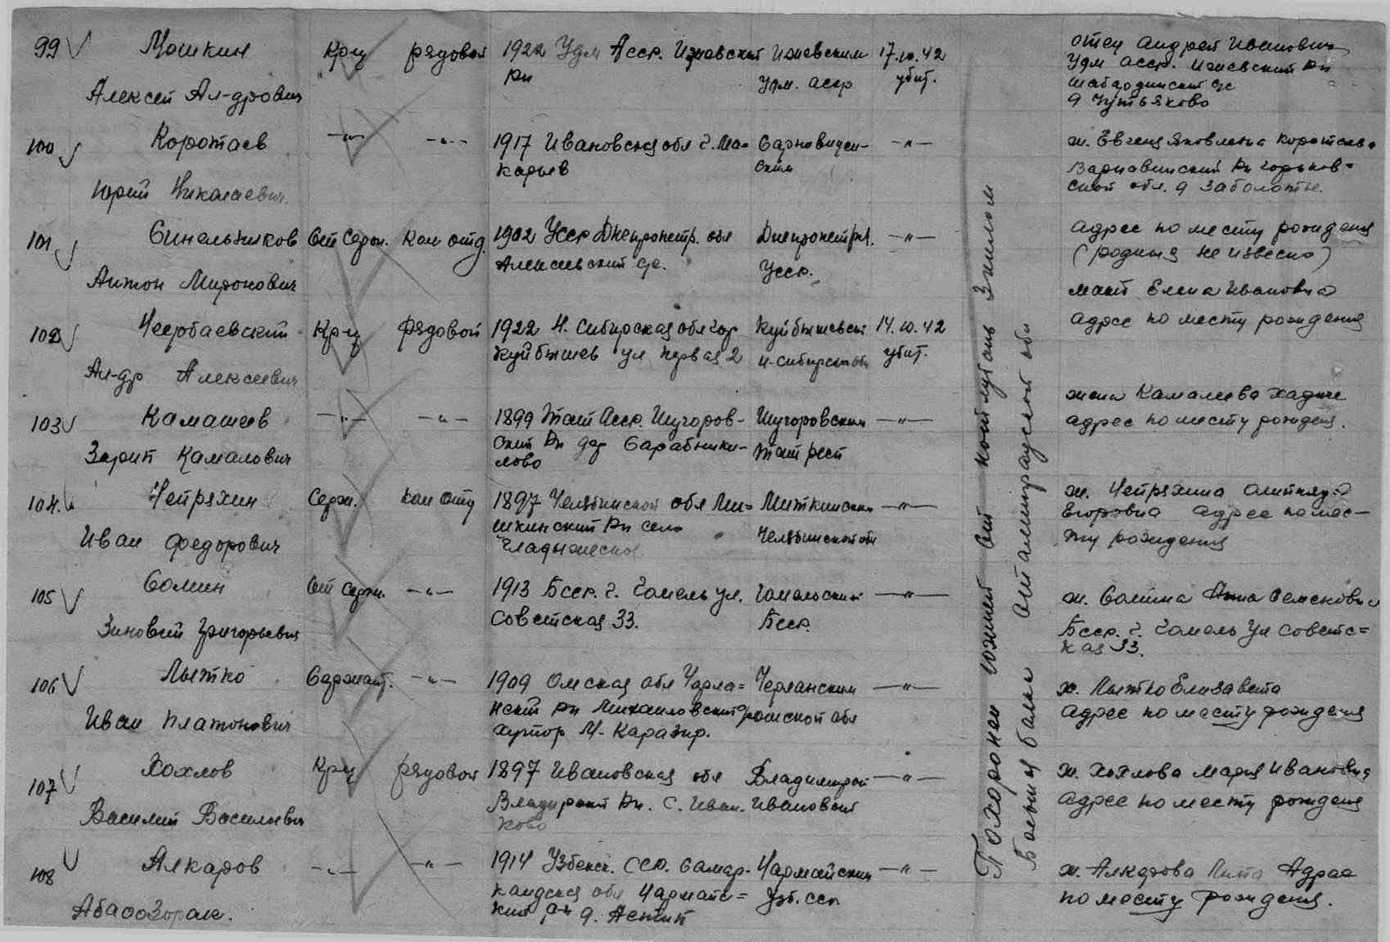
Документ с сайта ОБД Мемориал
Приложение №3
Письмо из Областного военного комиссриата

Приложение №4
Письмо из Областного военного комиссариата
Приложение №5
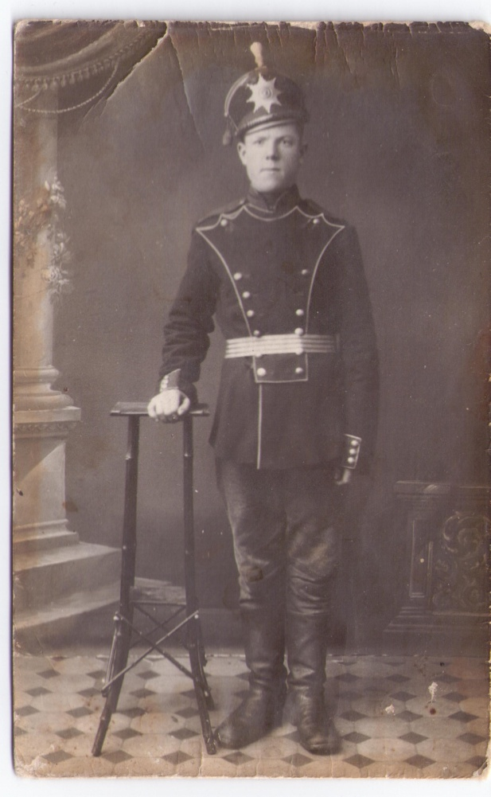
Хохлов Василий Васильевич

Приложение №6
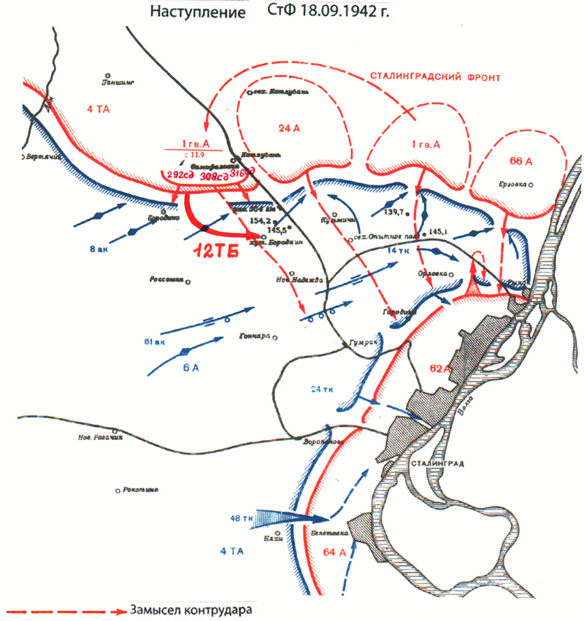
Схема наступления 18.09.42 г.
Приложение №7
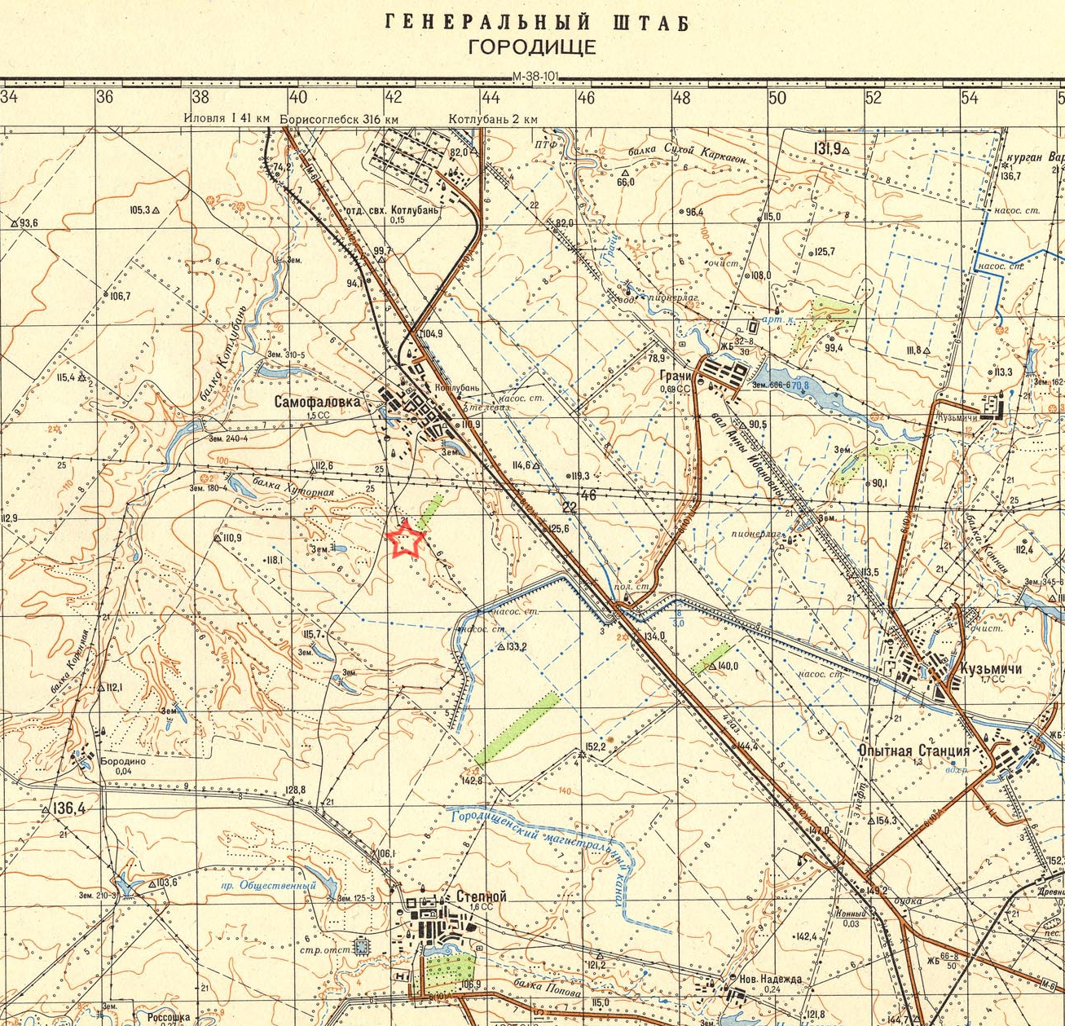
Место расположения 292 сд в 1942 г.

Приложение №8
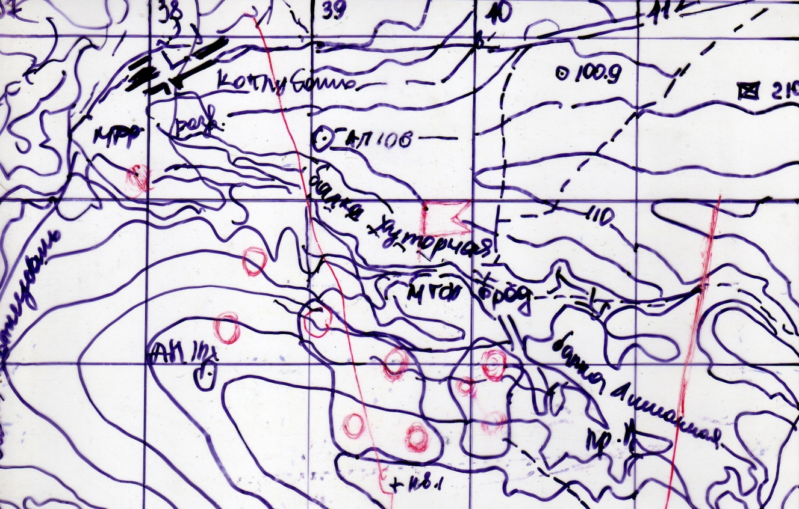
Схема расположения Лиманной и Хуторной балок

Приложение №9
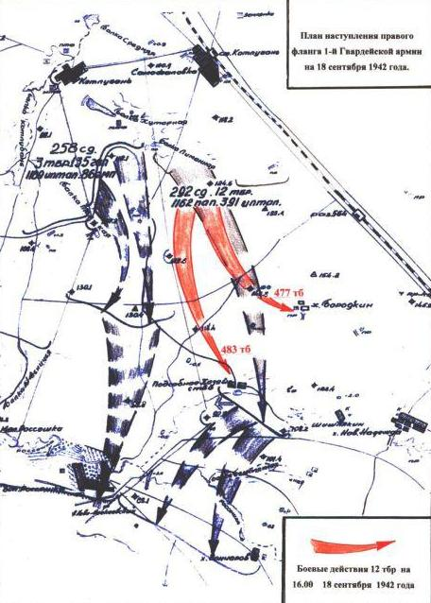
Схема боевых действий 292 сд на 18.09.42 г.

Приложение №10
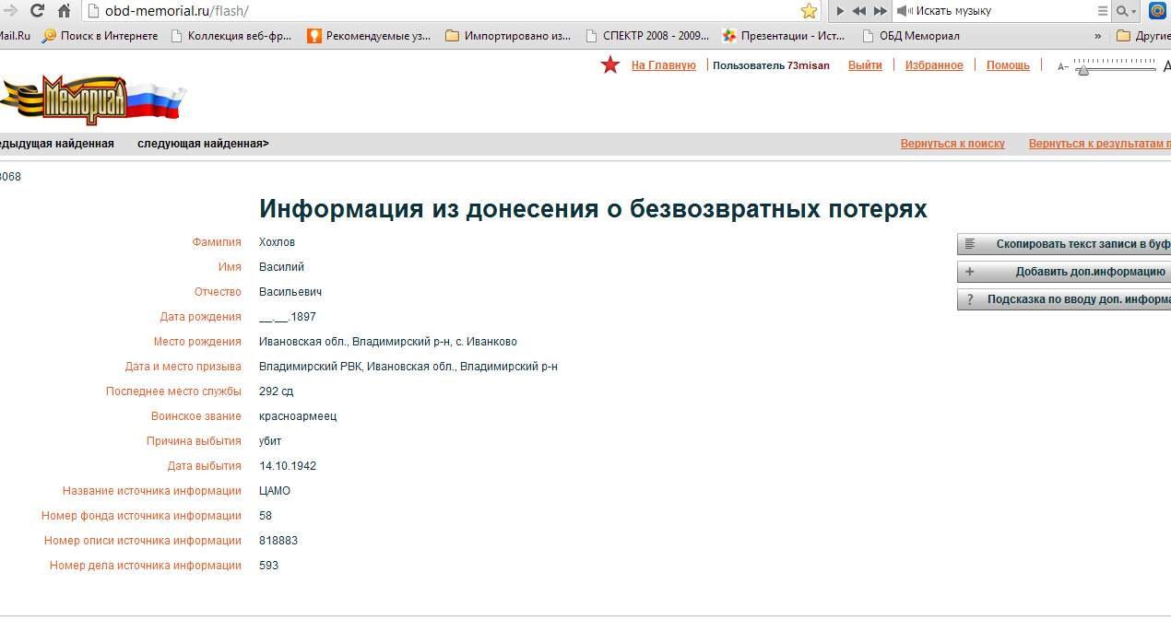
Информация из донесения о безвозвратных потерях с сайта ОБД Мемориал

Приложение №11
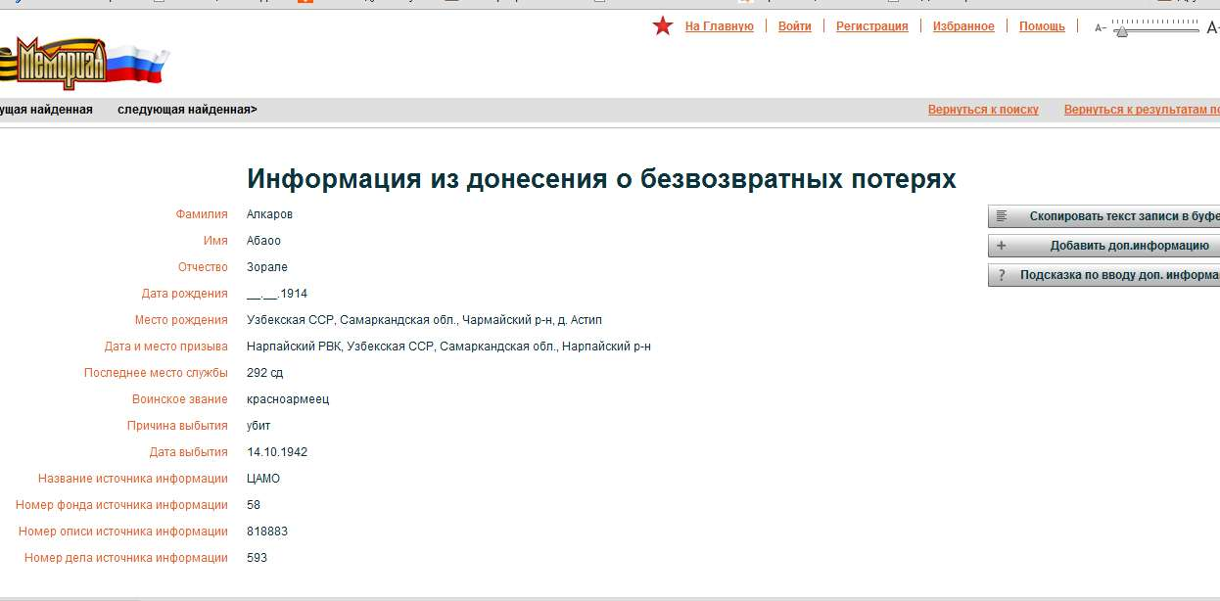
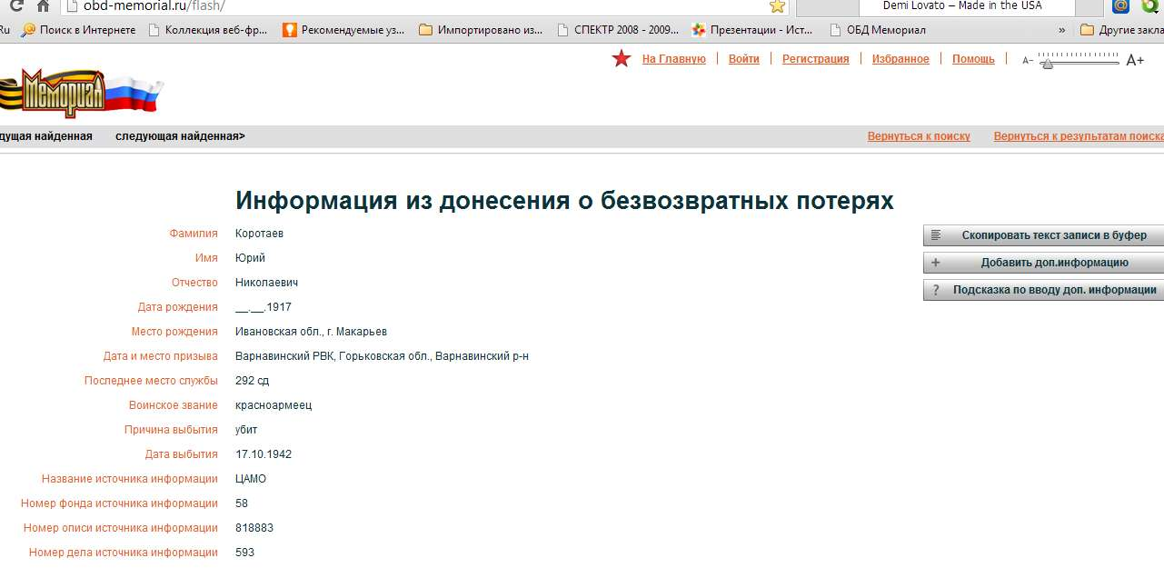

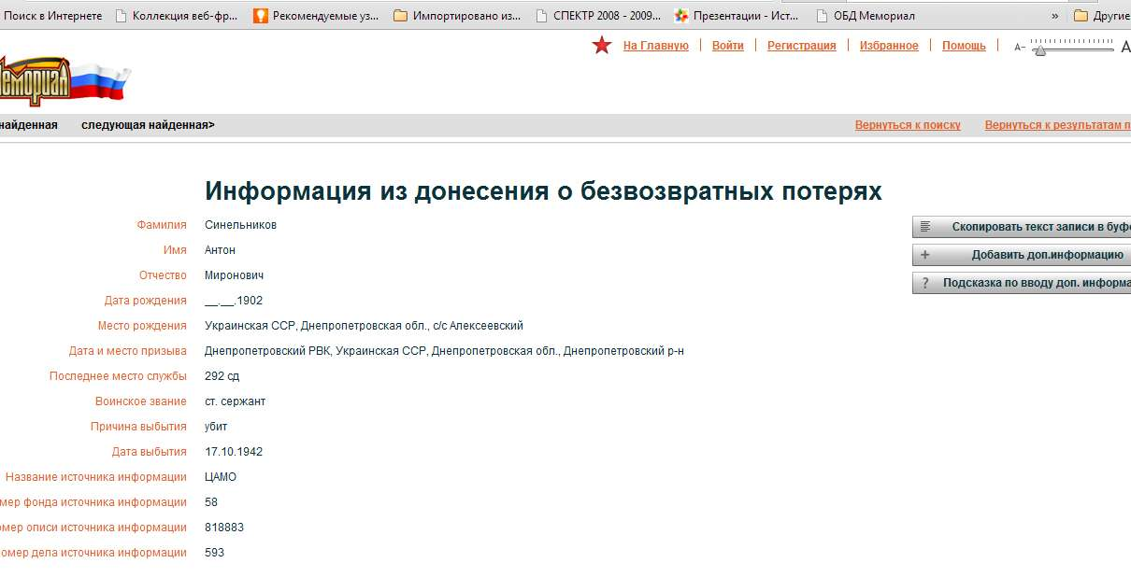
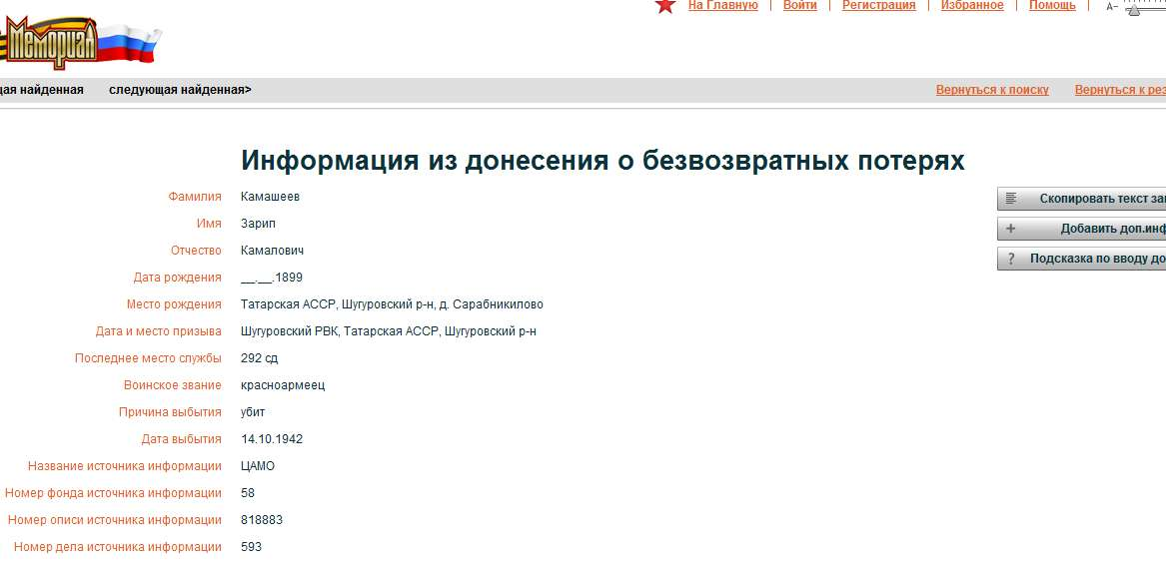

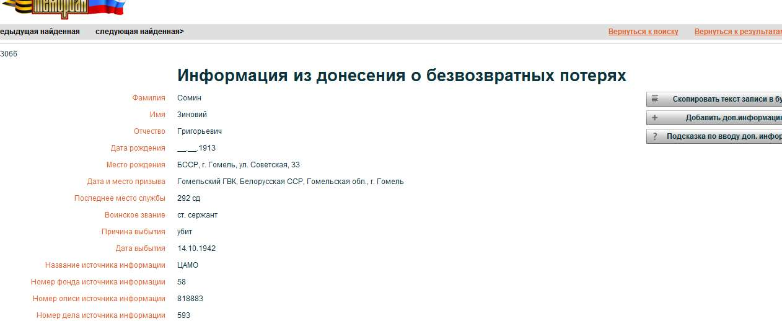

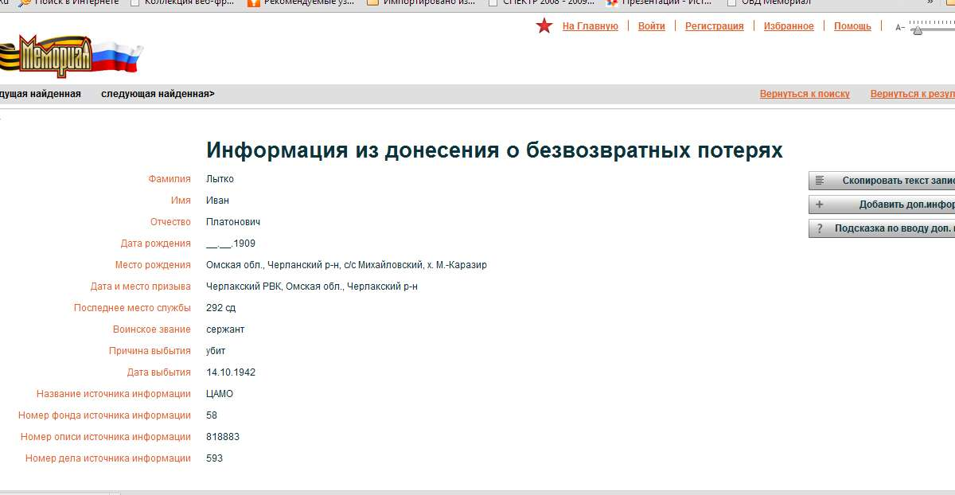
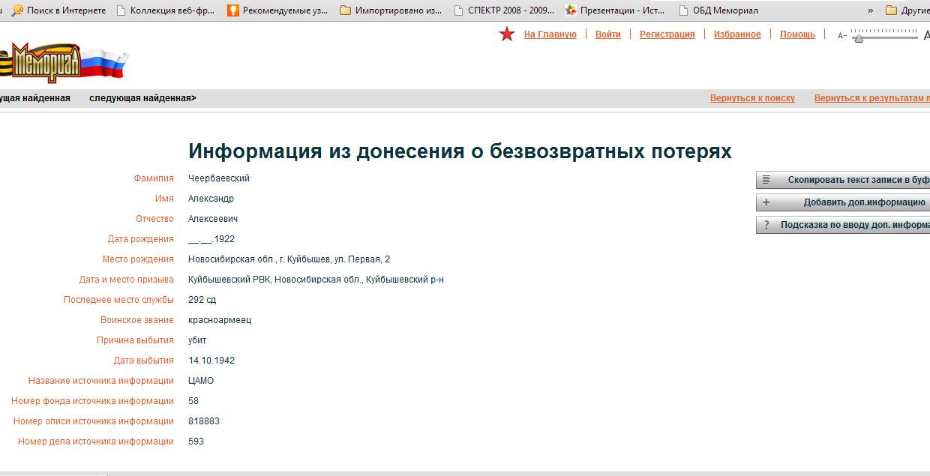

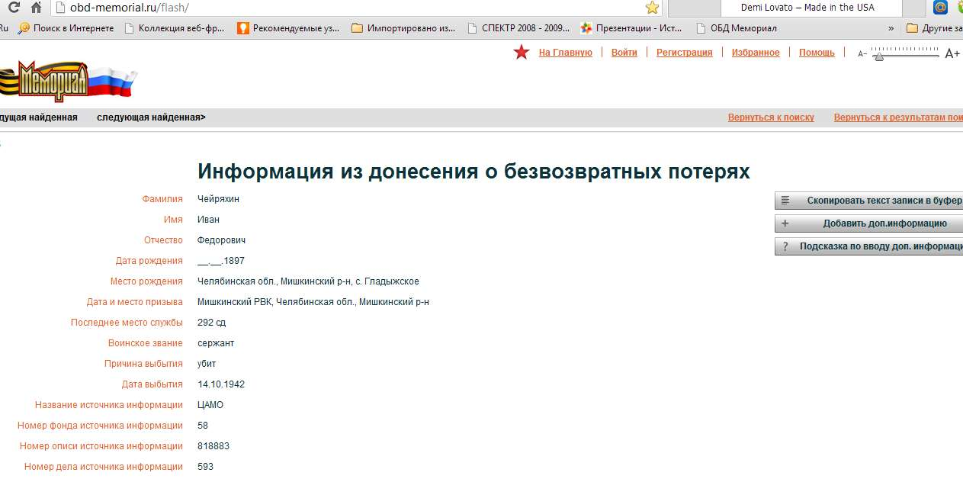
Информация о безвозвратных потерях бойцов 292-й сд
Приложение №12
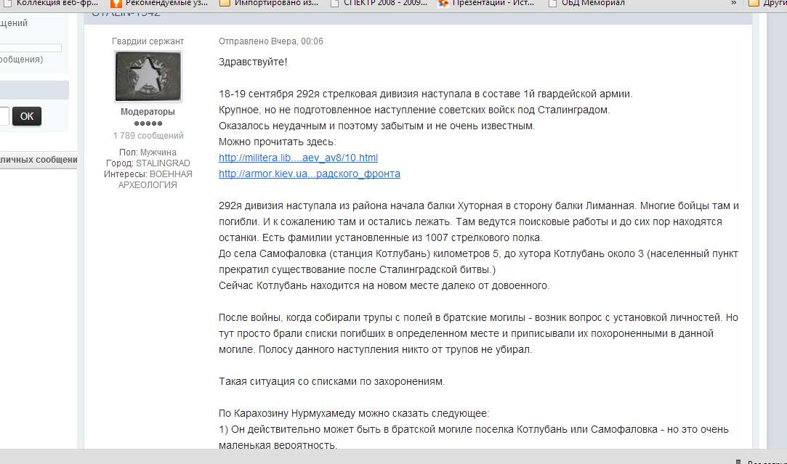
Сообщение на интернет- форуме о поиске родных
Приложение №13

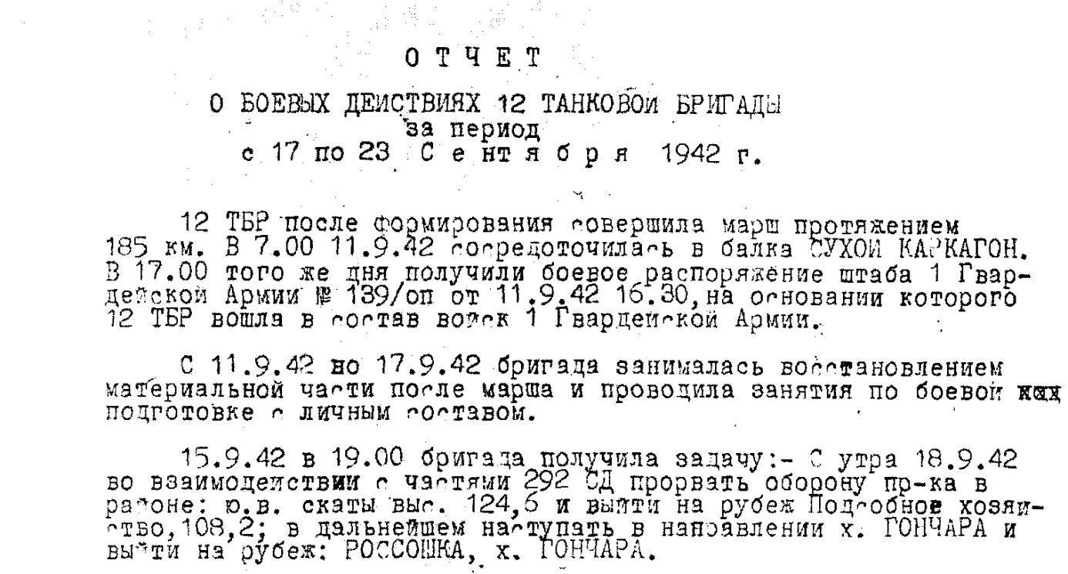
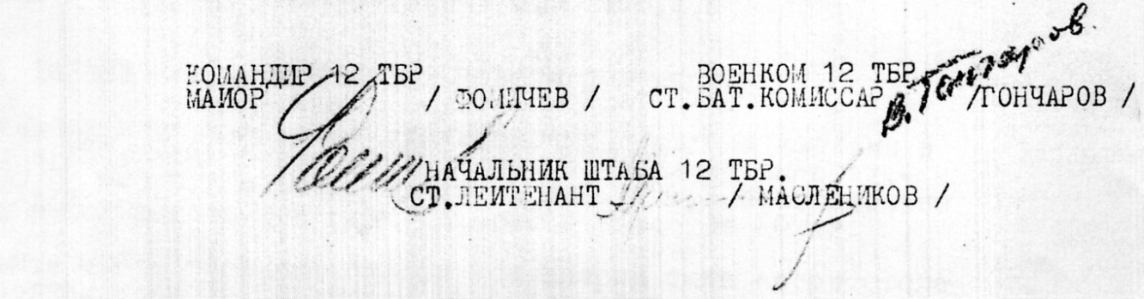
Отчет о боевых действиях12 танковой бригады с 17-23 сентября 1942 г.

Приложение №1
Приложение №2
Приложение №11
Приложение №3
Приложение №4
Приложение №1
Приложение №1
http://www.aroundspb...ii-vii-viii.jpg
http://forum.patriotcenter.ru/index.php?topic=6708.0
http://myfront.in.ua/krasnaya-armiya/divizii/strelkovye-286-300.html
http://bibliotekar.kz/kazahstancy-v-bitve-na-volge/oboronitelnye-boi-27-i-gvardeiskoi-i-292-i-strelkovoi-divizii
http://www.myfront.in.ua/krasnaya-armiya/korpusa/strelkovye-1-20.html

